# 光伏钙钛矿利基



## 零、行业基础知识

钙钛矿电池技术：

<https://xueqiu.com/2524803655/241057650>

## 相关宏观经济

## 二、市场结构分析

## 三、行业内竞争对手分析

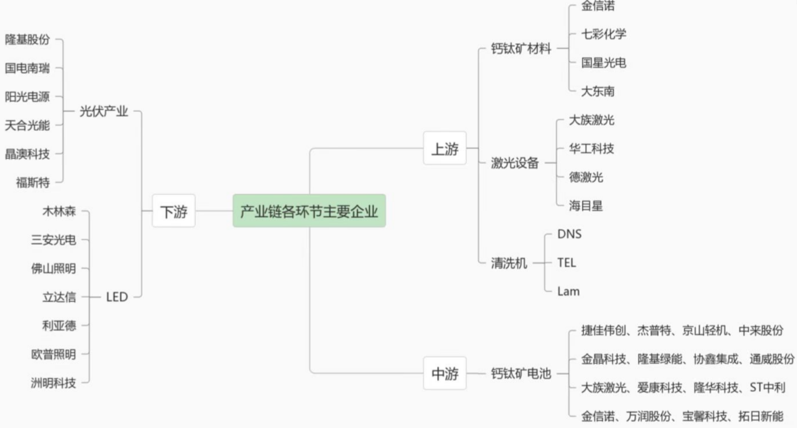

## 四、发展趋势及阶段

